SILENTIUM

GDD

Héctor Lara García,

Marc Sánchez López,

Eric Morales Martínez

2n DAMvi A

Curs 2024-2025

ÍNDEX

Pitch 1

Descripció 2

Gènere 2

Core Aesthetics 2

Referències (altres títols) 2

Públic Objectiu/Target 2

Plataformes 3

Requisits Mínims 3

Requisits Recomanats 3

Idea de negoci 4

Proposta de valor 4

Model de negoci 4

DAFO 4

Història 6

Mecàniques 7

Core GameLoop 7

Core Mechanics 7

Combat 7

Monstres 7

So 8

Què produeix so? 9

Interaccions amb el so dels enemics 9

Objectes i creació 10

Inventari 10

Desament de la partida 11

Puzles 11

Objectiu 15

Controls 15

Càmera 15

Postprocessat 15

Personatge 16

Elements de l’entorn 16

Punts de desament 16

Elements interaccionables 16

Pick Ups 17

Físiques 18

Llençar objectes 18

IA dels enemics 18

Monstre 1 (Jaume) 18

Monstre 2 (Meritxell) 20

Monstre 3 (Pep) 21

Economia 22

Estructura del joc 23

Dinàmiques 23

Intencionades 23

Interaccions 25

GUI 27

HUD 27

HUD dinàmica 29

Art 31

Estil visual 31

Disseny dels enemics 31

Referències (artístiques) 31

So 32

Música 32

Modificacions 33

# Pitch

És un joc de por enfocat a fer puzles mentre escapes de 3 monstres amb característiques diferents. El teu objectiu és resoldre els puzles mentre t’amagues, dispares i fuges. La part important del joc és el sistema de so que hi ha incorporat a cada objecte i enemics. Pots distreure als enemics llençant objectes a on vulguis que hi vagin, però has de vigilar perquè cada acció del jugador pot fer un soroll més gran que una altra. Si fas massa soroll t’has de donar per mort perquè vindran tots a l’hora. Es recompensa el saber quan utilitzar els objectes (cures, bales, etc.) i administrar l’inventari, ja que aquest és molt limitat.

# Descripció

## Gènere

El nostre joc pertany al gènere *Survival Horror* i Acció (*Stealth*).

## Core Aesthetics

El nostre joc pertany a les següents *core aesthetics*: Discovery i Sensation, ja que el jugador anirà descobrint, a través de les notes del diari i els puzles, que en veritat el que està veient és un producte de la malaltia mental del personatge.

Com a fans del *Survival Horro*r i dels jocs de por en general, volem transmetre un ambient opressiu i angoixant on el jugador estigui desorientat; una sensació de solitud en estar en un espai molt gran i un sentiment d’hostilitat a l'estar rodejat de monstres. Finalment, volem intensificar el patiment pel fet de no poder fer cap mena de soroll.

## Referències (altres títols)

**Resident Evil**

* És la nostra referència principal, pràcticament tot el nostre joc es basa Resident Evil: l’inventari limitat, els puzles i l’exploració per l’escenari. A més, que els monstres siguin immortals i que només puguin ser noquejats.

**Silent Hill**

* D’aquest joc ens basem en la seva història i en com s’explica.

**Visage**

* Tot el que és la càmera i l’aspecte visual del nostre joc seran molt semblants a Visage. També la forma d’explicar la història.

## Públic Objectiu/Target

El joc va adreçat a persones d’entre 16 i 35 anys, aficionats als jocs de terror i/o S*urvival horror*.

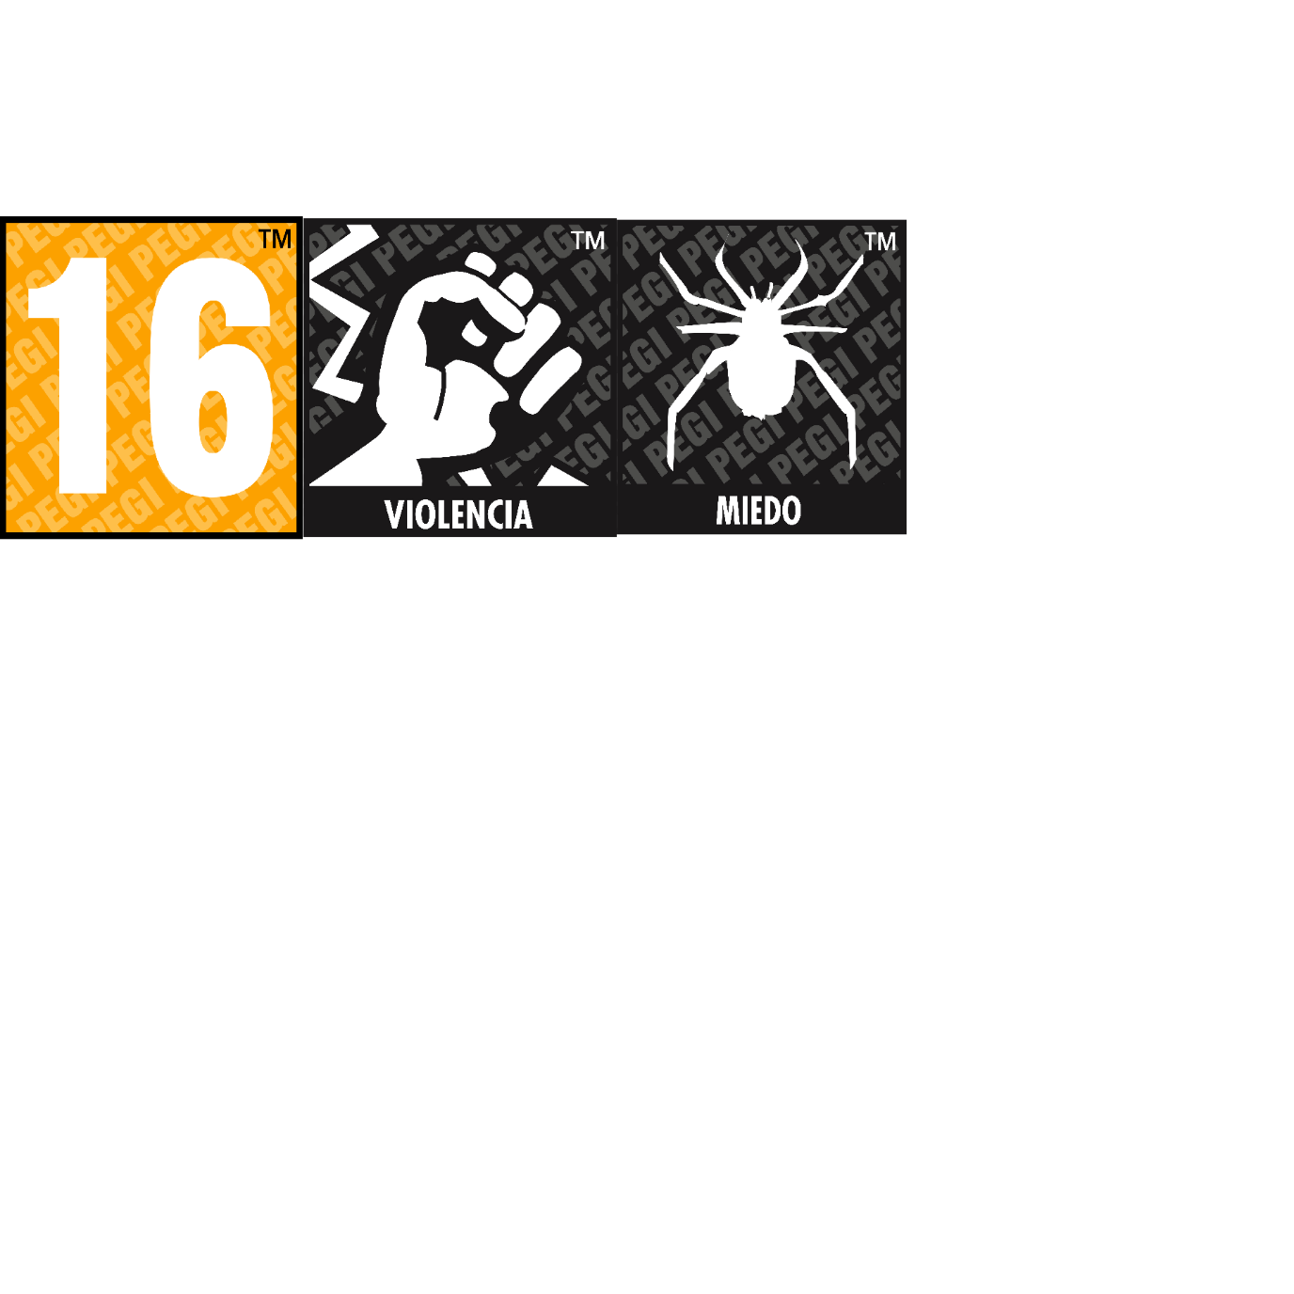

## Plataformes

PC

### Requisits Mínims

* Windows 10.
* Processador Intel i5.
* 8 GB RAM.
* Gràfica NVIDIA 1060.
* 10 GB d’emmagatzematge.

### Requisits Recomanats

* Windows 10.
* Processador Intel i7.
* 16 GB RAM.
* Gràfica NVIDIA 2070.
* 20 GB d’emmagatzematge...

# Idea de negoci

## Proposta de valor

El que ens separa dels diferents jocs de por és que oferim una perspectiva del *Survival Horror* que no és molt habitual: en comptes que el joc sigui en 3a persona, el nostre és en 1a persona per oferir una experiència més immersiva. També fem servir un sistema de so per tal que el jugador sigui molt previngut amb el que fa. Si mirem tots els jocs *Survival Horror* veurem que molt pocs o pràcticament cap implementen aquestes característiques i creiem que això és el que pot fer el nostre producte més atractiu que la resta.

Una altra cosa que ens diferencia del gènere és que tenim tres enemics, els quals no pots matar (només pots noquejar-los) i que tenen un comportament diferent l’un de l’altre. Creiem que aquesta característica fa que el nostre joc tingui més *game juice,* ja que el jugador ha d’actuar d’una manera diferent depenent del monstre, la qual cosa pot atraure jugadors cansats dels mateixos enemics que sol haver-hi als *Survival Horror*.

## Model de negoci

*Silentium* serà un joc de pagament on es tindrà accés a tot el contingut del joc amb aquesta única compra de 4,99 € amb futures rebaixes podria baixar fins a 1,99 €. No tenim plans de treure cap DLC ni res per l’estil, ja que creiem que per la temàtica i la història del nostre joc no tindria molt de sentit.

Per a vendre el nostre joc hem decidit fer servir dues plataformes: Steam i GOG. Steam perquè és on hi ha més jugadors a PC actualment i GOG perquè ens agrada molt que no tingui DRM, cosa amb la qual estem molt en contra.

## DAFO

Com a debilitats, el fet que sigui un joc Survival Horror ja pot fer que bastants jugadors estiguin reticents a comprar-ho de primeres. Un altre problema de pertànyer a aquest gènere és que és molt nínxol i el nostre públic objectiu no és tan elevat com sí que ho seria un FPS o similars. A més, com que el nostre joc no té una producció AAA o AA, sinó que és més ben petita, pot fer que perdem alguns compradors potencials.

Per aquest últim motiu ens podem sentir amenaçats, ja que és possible que ens comparin amb altres jocs de la indústria i veure que no val la pena comprar el nostre joc si poden comprar un AAA, AA o simplement un joc amb millors gràfics. Aquest problema s’accentua més per una de les nostres plataformes de venda: Steam. A Steam surten molts cada dia i que el nostre humil joc destaqui entre tots aquests pot ser molt complicat per la quantitat d’opcions que hi ha al mercat.

La nostra fortalesa és que oferim una perspectiva única del *Survival Horror* barrejant-lo amb terror clàssic. Això ens ofereix una gran oportunitat, ja que podem atraure a jugadors que no els agrada el *Survival Horror*, per tant, la quantitat de jugadors objectiuscreix. Distribuir-ho a GOG també ens augmenta aquest públic objectiu perquè no és una plataforma on hi hagi tants jocs com a Steam i és més fàcil destacar.

Com a oportunitats, els jocs de terror i puzles són molt populars i el fet que el preu del joc sigui tan baix ens afavoreix. A més, com hem mencionat anteriorment, la nostra única perspectiva del *Surival Horror* pot atraure un públic més ampli.

# Història

Et despertes a un lloc que no reconeixes, desorientat. No recordes com has arribat allà ni de res més que la teva pròpia identitat i que ets un policia. Tot i això, sents una veu que reconeixes, però no saps ben bé de què. Decidit, busques la procedència de la veu fins que arribes a una sala gran, allà et trobes amb unes criatures estranyes. Les criatures (heilarýrnun), però, no s'adonen de la teva presència i ho aprofites per amagar-te. Tornes a escoltar la veu, sembla que ve d’una de les habitacions del final. Amb cautela te’n vas a l’habitació sense que els monstres se n’adonin. Un cop dins t’adones que ets als lavabos de l’edifici, la veu calla i sobre la pica, et trobes una pistola. Estranyat, però alleujat, agafes l’arma.

L’Alzheimer és el motiu de tot el joc. En veritat ets dins la teva ment, els heilarýrnun són una representació del que t’està destruint els records i els puzles són la lluita constant per recordar les coses. El significat del final del joc és que tot i haver recuperat certs records, només era una petita part dels que tenies i en sortir tot està ple de monstres, indicant que la malaltia ha guanyat en veritat. El bucle del joc ve que se t'esborrin els records de tot el que acabes de fer i tornes a l’últim lloc a la teva ment on hi ha records.

# Mecàniques

## Core GameLoop

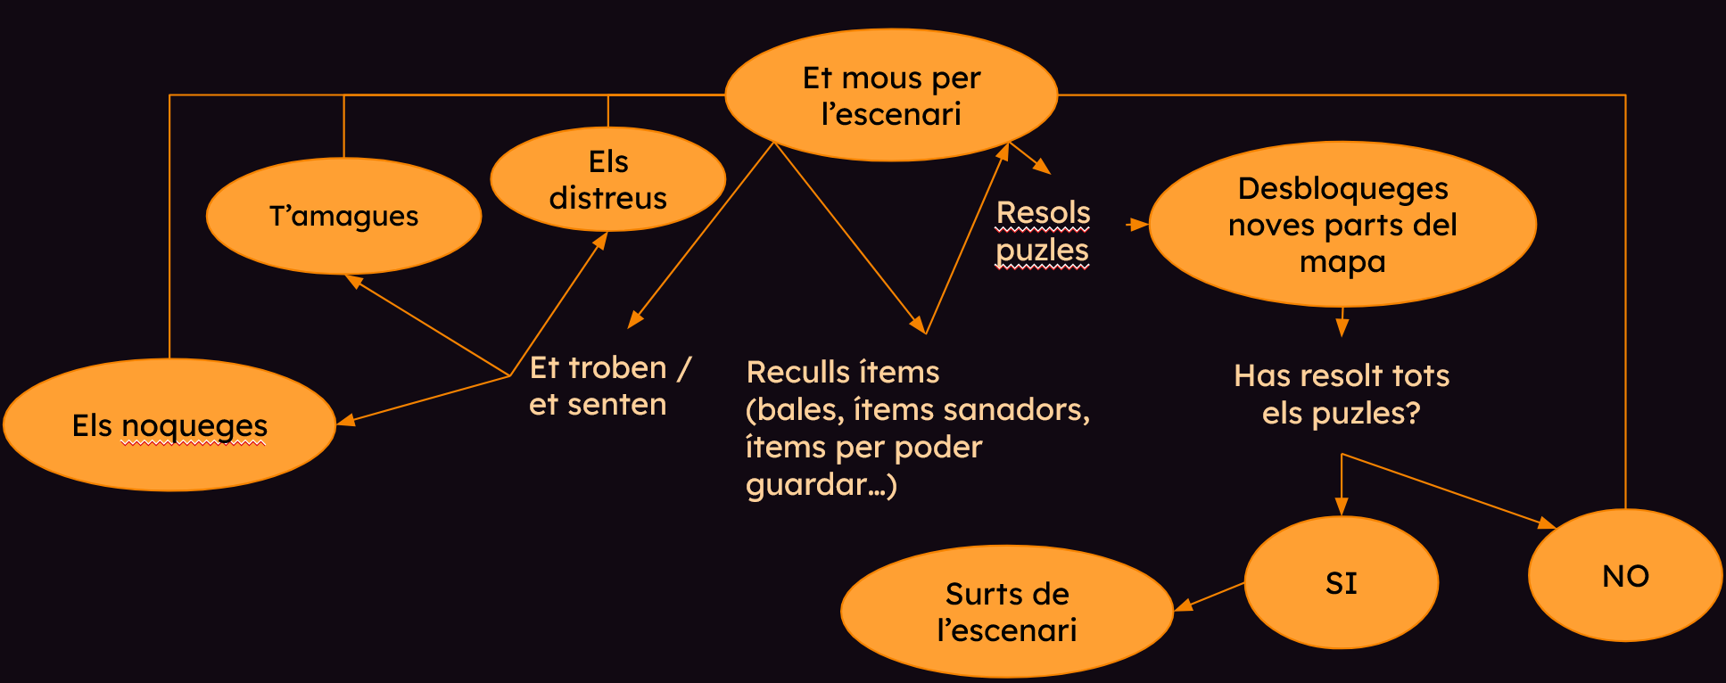El core game loop del nostre joc consisteix a escapar de 3 monstres diferents fent el menys de soroll possible, mentre resols puzles de diferents dificultats, en lloc d’escapar de l’edifici i dels monstres que l’habiten. Tens diferents sales on desar la partida (els banys de l’edifici) i només les podràs utilitzar si tens l’ítem específic a fer servir.

Core Mechanics

### Combat

El combat consistirà en disparar als enemics amb una pistola, per tal de noquejar-los, que el jugador tindrà disponible des de l’inici del joc.

### Monstres

El joc tindrà 3 monstres repartits cada un en una zona específica, on estaran voltant per atrapar al jugador. Les zones específiques es solaparan en parts per a que els monstres puguin atacar al jugador en grup. Aquests tindran diferents habilitats i característiques:

* Monstre 1: El monstre més gran, pesat i lent dels 3. Té la particularitat de que pot tapar passadissos amb el seu cos, bloquejant-te el pas per diferents zones. Només atacarà al jugador si aquest s’apropa molt a l’enemic, sinó, només reaccionarà al so que escolti, a part de patrullar per punts específics de la seva zona.
* Monstre 2: Aquest monstre té la capacitat de caminar per les parets i el sostre, pel que pot atrapar al jugador de les maneres més inesperades. No és el més ràpid però sí el més àgil i amb el salt més llunyà. És l’únic monstre cec i per això reaccionarà més violentament als sons que trobi durant el joc.
* Monstre 3: El monstre més ràpid. La seva única característica principal és la seva velocitat, sent superior a la del jugador, per la qual cosa té moltes probabilitats de fer-lo patir durant molta estona. El punt feble del monstre és la mirada. Per evitar que et persegueixi per tota la seva zona el jugador l’haurà de mirar fixament per evitar que es precipiti cap a ell, aturant-lo al lloc.

### So

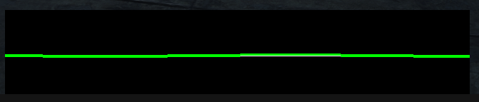Durant el transcurs de la partida hi haurà una barra de so visible (on es mostraran unes ones com a representació d’aquest) i que, segons el nivell de so que el jugador faci, incrementarà el nombre d’ones. També serveix com a indicador de la vida que té el jugador, ja que segons la vida d’aquest, el color de les ones canvia: quan està verd el jugador té tota la vida, si està groga té la meitat de la vida i si està vermella està a un quart de vida. El jugador no pot fer molt soroll, pel fet que pot avisar als monstres de la seva presència i que vagin a perseguir-lo. És a dir, els monstres són susceptibles al so del jugador segons la seva posició al mapa.

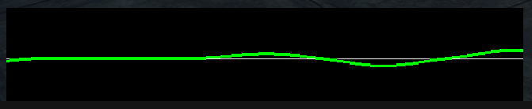Representació del so quan el jugador no s’està movent. No està produint cap tipus de so, per tant la barra de so no reacciona

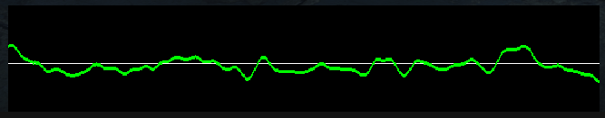Aquí el jugador està caminant pel mapa. Les ones es mostren una mica més que l’anterior.

Aquí el jugador està corrent. Les ones son molt més pronunciades i constants.

#### Què produeix so?

* Objectes de distracció:
  + Els objectes que pots llençar fan un nivell del so específic ja determinat, és a dir, un objecte sempre farà el mateix nivell de so independentment que interactuï amb l’entorn.
* Disparar:
  + L’acció de disparar del jugador pot fer dos nivells de so diferents; si no té cap silenciador equipat farà el nivell de so més alt del joc, en canvi, si porta equipat un silenciador aquest so s’esmorteirà fins a un dels sons menys sonors.
* Accions del jugador:
  + Caminar: Nivell de so mitjà.
  + Córrer: Nivell de so alt, no tant alt com disparar sense silenciador.
  + Ajupir-se: El nivell de so més baix de tots, quasi imperceptible pels monstres.

#### Interaccions amb el so dels enemics

* Enemics:
  + Els enemics responen de manera diferent al nivell de so que reben. Si un monstre rep un nivell elevat/molt elevat de so, aquest anirà a la posició exacta d’on s’ha originat el so i patrullarà durant uns segons la zona d’aquest per si acabés trobant al jugador. En canvi, si rep un nivell baix de so (prou per atreure’l) també s’aproparia on s’ha originat el so, però no fins al punt exacte sinó que es mouria dins d’un radi (aquest radi dependrà de com senti de fort el so. Com més s’apropi a un nivell fort de so més petit serà el radi d’aproximació del monstre, fins arribar a desaparèixer i anar directament a la font del so).

### Objectes i creació

Al llarg de la partida el jugador s’anirà trobant objectes que podrà combinar per tal de fer altres objectes, com per exemple silenciadors i cures més potents. El sistema de creació d’ítems es farà des de l’inventari: quan el jugador cliqui sobre l’objecte que vol combinar es mostraran actius els botons d’acció que pot realitzar amb el mateix. Una vegada el jugador cliqui sobre el botó de combinar tots els ítems amb els que no es pot combinar canviaran de color a gris, per denotar que amb aquests no té interacció. Aquesta acció es podrà fer sempre que el jugador tingui l’inventari obert en qualsevol moment i no fa cap mena de soroll a part de que la creació és instantània.

Per mostrar al jugador que ha seleccionat un objecte a l’inventari aquest canviarà el seu color a una tonalitat rosa i s’activaran els botons d’acció adients.

### Inventari

L’inventari del personatge serà limitat, per fer una sensació d’angoixa constant en no poder utilitzar tot el que hi ha a l’abast. Tindrà 6 caselles on el jugador podrà emmagatzemar ítems per un accés ràpid, com les cures, bales, l’arma, elements per poder crear el silenciador i l’ítem per poder guardar la partida. Alguns objectes claus com les cartes, que donen rerefons de la història, no ocuparan espai a l’inventari, però la resta sí (objectes de puzles, curacions...). També tindrà un cofre on el jugador podrà administrar el seu inventari, guardant i agafant els ítems que determini necessaris. Aquest estarà situat en la zona de desament de la partida i també tindrà una mida limitada de guardat, amb 12 caselles disponibles.

### Desament de la partida

Per a que el jugador pugui guardar la partida necessitarà unes fotografies que es trobarà pel mapa que només podrà utilitzar en el lavabo (lloc segur contra els monstres). Quan el jugador guardi el joc, perdrà un ítem del seu inventari aleatòriament. Aquest ítem mai serà un ítem important (aquells necessaris per completar puzles o per obrir noves zones del mapa) sinó que pot ser un ítem de curació, per crear el silenciador, els objectes llençables o el mateix silenciador. D’altra banda, si el jugador ha de sortir del joc per qualsevol motiu, es desarà la partida sense necessitat de l’objecte de desament amb la posició del jugador i dels enemics i no perdrà cap ítem de l’inventari. Tot això per tal que quan el jugador torni, pugui continuar des d’on es va quedar. Aquest segon mètode de guardat té un desavantatge; quan el jugador torni a carregar la partida s’esborrarà aquest guardat temporal.

### Puzles

Per poder fugir de l’escenari el jugador haurà de resoldre trencaclosques, els quals estaran repartits per tot el mapa. El problema és que els monstres continuaran rondant per l’escenari, així que és possible que si el jugador fa molt de soroll o es troba en la ruta d’un enemic hagi de fugir o amagar-se. A mesura que el jugador va resolent puzles, aconseguirà elements claus que permetran el desbloqueig de noves zones de l’escenari.

* Puzle on el jugador ha d’ordenar els lloms d’uns llibres en un ordre específic per desbloquejar una part del mapa.
  + Està situat en un ala del mapa amb estanteries. Una d’aquestes serà la que el jugador haurà d’interactuar per posar el llibres, mentre que la resta seran de guia per a poder completar el puzle. Els llibres a ordenar estaran repartits per la zona annexa a aquesta, en habitacions aïllades. El monstre principal d’aquest puzle és el ràpid, ja que està situat a la seva zona. En les habitacions i passadissos de les estanteries també estarà el monstre de les parets. Una vegada el jugador hagi completat el puzle serà transportat a un punt específic del mapa.
* Puzle on hi hagi una llum enviant un missatge en codi Morse i el jugador l’ha de desxifrar per obrir una caixa forta.
  + En una habitació apartada en una de les puntes del mapa hi parpellejarà una llum penjant de color vermell que estarà retransmetent el missatge en codi Morse en bucle (només s’activarà si es detecta que el jugador ha entrat a l’habitació). En aquesta mateixa habitació hi haurà una caixa forta on s’haurà de posar el codi en qüestió (una vegada traduït a lletres). Una vegada el jugador obri la caixa forta s’activarà una cinemàtica on es veurà la porta de la sortida obrir-se. El missatge i recompensa tindran un significat personal amb el personatge, on el missatge descriurà les paraules “DESPIERTA PAPA” i la imatge serà una representació de la seva família, amb les cares borroses.
* Puzle on has de girar unes agulles d’un rellotge analògic per marcar una hora en específic.
  + Estarà situat a la sala on apareixerà per primera vegada el jugador. Per la sala hi haurà posada una nota amb la pista de l’hora correcte. L’hora correcta estarà vinculada a un moment especial del personatge (serà el dia internacional contra l’Alzheimer).
* Puzle dels símbols abstractes (jeroglífics).
  + Estarà situat a una de les cantonades del mapa, a l’altre punta del jeroglífic del Morse. S’ha de resoldre un enigma en una paret situada a una sala contigua a la que el jugador surt una vegada ha resolt el puzle del rellotge. Per poder resoldre l’enigma, el jugador haurà de mirar les parets on estarà situat aquest on es mostrarà quin símbol és cada lletra i haurà de desxifrar per si mateix quina és la frase correcta. Per poder donar el puzle com a completat el jugador haurà d’escriure la paraula amagada amb els símbols específics en la paret on hi ha situada una pissarra. Una vegada es resol el puzle la recompensa que es dona és un dels llibres del puzle dels llibres i quan es recull el jugador serà transportat a un punt definit del mapa diferent al del puzle dels llibres.
* El poema incomplet:
  + El jugador trobarà una nota amb un poema on l’haurà de desxifrar i fer clic a un seguit de quadres representant diverses parts del poema. Una vegada resolt el puzle el jugador serà transportat a un punt específic del mapa diferent als altres dos punts esmenats en els anteriors puzles.
* Desmuntar una pistola
  + El jugador es trobarà un arma la qual es deixa clar que és inutilitzable. Haurà de desmuntar-la per poder aconseguir una part del diari trencat.
* El diari trencat
  + El jugador s’anirà trobant amb diferents fragments d’un diari durant la seva partida que anirà posant a un diari a l’inventari. A mesura que es vagi completant el diari, la vista del jugador es distorsionarà amb diversos filtres.

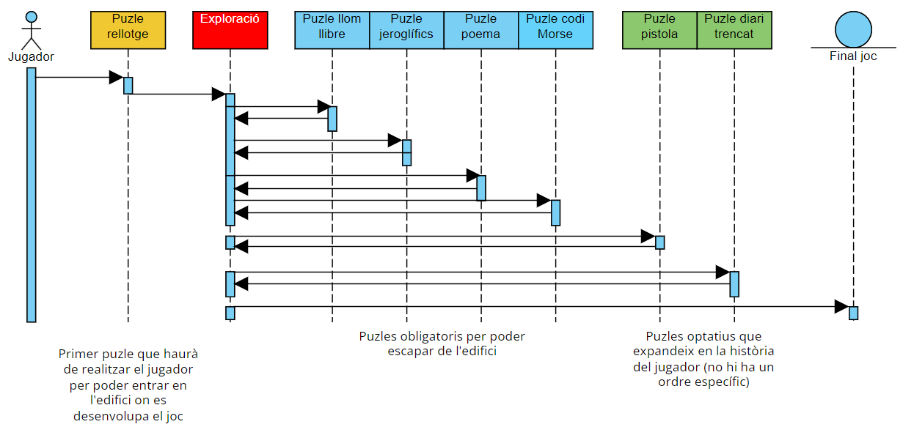Perquè el joc no sigui molt frustrant per al jugador a l’hora de fer un puzle, els enemics no entraran a les habitacions d’aquests que estan tancades amb una porta.

Els puzles que estiguin en sales obertes tindran sempre un armari a prop per tal que si ve un enemic, el jugador pugui amagar-se ràpidament i no se senti frustrat d’haver de deixar el puzle a mitges i pugui continuar-lo ràpidament.

Considerem que aquestes mecàniques disminuiran la frustració del jugador i anivellarà millor l’alternança entre acció (fugir, disparar els monstres) i pensament analític (puzles). Així i tot, com a qualsevol joc de sigil, si hi ha un monstre rondant el puzle, el jugador haurà d’esperar-se que aquest se’n vagi per a poder resoldre-ho.

## Objectiu

L’objectiu principal és aconseguir escapar dels monstres i sortir de l’escenari. Per fer això hi haurà com a subobjectius resoldre els puzles. A més, per a que el jugador es pugui adonar de la història i submergir-se'n hi haurà un objectiu secundari que consistirà a recollir unes cartes que estaran repartides pel mapa, les quals contindran informació sobre la història.

## Controls

* **W-A-S-D**: Moviment del personatge.
* **Moviment ratolí:** Moviment de la càmera.
* **Clic esquerre:** Disparar la pistola.
* **Clic dret:** Apuntar la pistola.
* **Shift:** Córrer.
* **E:** Interactuar amb objectes i agafar-los.
* **Esc:** Opcions del joc.
* **Ctrl:** Ajupir-se.
* **I**: Inventari.
* **G:** Llençar un ítem
* **F:** Llanterna

## Càmera

Càmera en primera persona fixa. Es mourà segons el moviment del ratolí del jugador. Existiran altres càmeres per a les cinemàtiques d’obrir-se alguna porta o paret.

## Postprocessat

* Quan el personatge vagi agafant les notes del diari, aplicarem un efecte d’aberració cromàtica, ja que representarà l’estrès sota el qual està el personatge en anar descobrint la realitat.
* Quan es mogui el jugador a un altre punt del mapa al resoldre els puzles específics, s’aplicarà un efecte de glitch, ja que representa molt bé l’al·lucinació del jugador.

## Personatge

L’únic personatge jugable que existirà al nostre joc serà el protagonista. Aquest podrà disparar, ajupir-se, córrer, moure’s, agafar ítems i realitzar els puzles. El fet que tingui Alzheimer no afecta la jugabilitat del joc, ja que com s’ha comentat a la història, el personatge recorda qui és i que és un policia. Per aquest motiu, no afectarà la seva mobilitat / agilitat el fet que tingui Alzheimer. No tindrà cap mena de millora de cap habilitat, pel fet que aquest no tindrà habilitats especials. Quan el jugador corri farà més soroll que si camina, però anirà més de pressa. Quan el jugador s’ajupi farà menys soroll que si camina i anirà més lent.

## Elements de l’entorn

### Punts de desament

El jugador podrà desar la partida de deus maneres diferent: en els lavabos i fent un guardat temporal. Aquests punts de desament seran les úniques zones segures del joc. El jugador guardarà tots els ítems aconseguits fins aquell moment a més de l’estat dels puzles que hagi fet (amb tots els seus ítems), tant si estan completats com si no. El desat temporal es podrà realitzar guardant des del menú d’opcions i s’esborrarà quan es torni a carregar la partida.

### Elements interaccionables

* Portes**:**
  + El jugador podrà obrir i tancar portes per accedir a les diferents habitacions de l’escenari.
* Armaris**:** 
  + El jugador podrà obrir armaris i amagar-se dels enemics a dins. Si l’enemic està en estat d’investigar, és a dir, ha perdut de vista al jugador, podrà obrir o no els armaris que es trobi. En canvi, si està perseguint al jugador i aquest s’amaga en un armari, l’obrirà i l’atacarà.
* Ítems:
  + Repartits pel mapa apareixeran diversos ítems que podrà recollir el jugador, des de bales fins a curacions i l’ítem necessari per poder guardar la partida.
* Càmeres:
  + Objectes amb els que es podrà desar la partida.

### Pick Ups

Tots els *Pick ups* tindran el seu contorn ressaltat en color groc perquè el jugador sàpiga que són interactuables.

* Ampolla de plàstic:
  + Per si sola no fa res, però es un dels elements amb els quals es pot fer el silenciador.
* Cinta americana:
  + Un dels elements necessaris per fer el silenciador de la pistola.
* Paracetamol:
  + Element curatiu bàsic que restaura una petita quantitat de vida.
* Bales:
  + Bales per poder disparar la pistola.
* Objectes de distracció (ampolles de vidre, llibres, etc.):
  + Objectes varis que ajuden a distreure als monstres d’un sol ús.
* Ítems que et donin els puzles
  + Objectes claus que permetran accedir a noves zones i necessaris per poder accedir o resoldre els puzles.
* Cartes / notes:
  + Cartes / notes que el rerefons de la història.
* Fotos:
  + Ítem necessari per poder guardar partida en els banys del joc. S’utilitzarà una per cada guardat.

## Físiques

### Llençar objectes

La força amb la qual es llencen objectes és fixa juntament amb la seva trajectòria, la qual es caracteritza per fer una paràbola fins al doble de la posició on ha sigut llançat.

## IA dels enemics

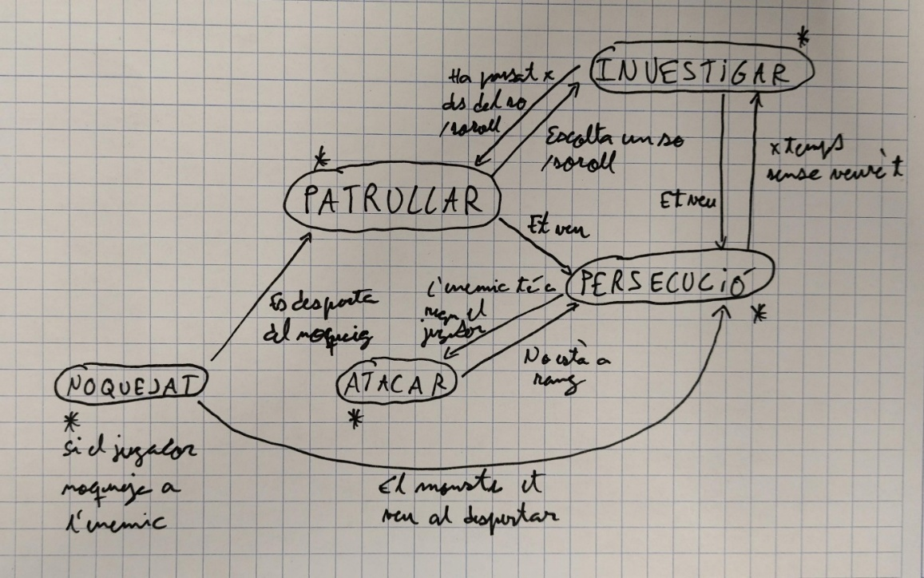Tots els enemics actuen de maneres diferents als mateixos estímuls. Tot i això, tenen una base de comportament compartida.

Monstre 1 (Jaume)

Aquesta IA es basa en aprofitar al màxim la mida del nostre monstre, que en aquest cas serà el més gras i gran dels tres. Aprofitant aquestes característiques hem creat la zona d’aquest en la part més estreta del mapa, on serà més efectiu contra el jugador, juntament amb una part de la zona de l’enemic cec, per afavorir que actuïn conjuntament contra el jugador. A part de ser l’enemic més gras de tots també és alhora el que té més vida, que actua a favor amb les seves característiques pròpies ja que obligarà al jugador a gastar més bales per noquejar-lo si no té cap més camí (o l’enemic es troba patrullant cap a la seva direcció).

L’única manera que aquest monstre pot atacar al jugador és si aquest s’apropa excessivament al monstre, ja que la seva funció és la de molestar i estressar al jugador fent que no pugui tenir sempre una ruta a tots llocs i hagi d’utilitzar el mapa i altres passadissos per crear rutes alternatives.

Per noquejar-lo, el jugador haurà de gastar 6 bales sobre el monstre que faran que l’enemic quedi en un estat de noqueig (es quedarà quiet en el punt on estava durant uns segons). i podrà passar pel costat d’aquest per seguir pel mateix passadís. Si l’enemic, tornant de l’estat de noqueig, es troba al deu costat amb el jugador l’atacarà immediatament, sinó tornarà al seu estat base.

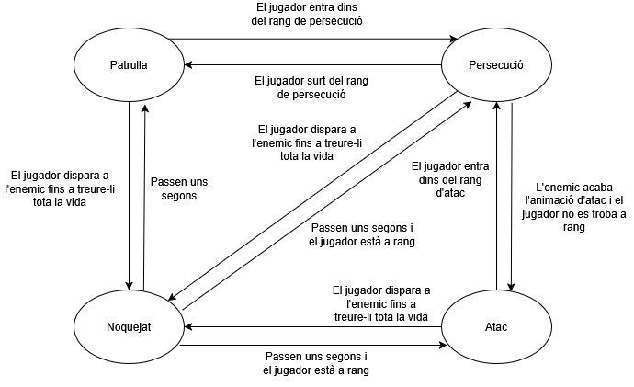Per últim, quan el monstre detecti un so dins el seu radi de detecció anirà a investigar per la zona, i després d’un temps determinat tornarà al seu estat base.

Monstre 2 (Meritxell)

Aquest monstre és l’únic dels 3 que és cec i pot anar per les parets i sostre. Aprofitant aquestes característiques la seva IA es basa a reaccionar violentament contra qualsevol so que senti a rang. A diferència dels altres dos monstres, aquest no té un estat d’investigar en sentir un so sinó que en quant escolta un atacarà a l’arrel d’aquest, tant si ha sigut el jugador com una distracció. La intenció és que, aprofitant les seves habilitats, fer que pugui anar per zones que normalment no podria anar el jugador per emboscar-lo i atacar-lo des de punts que no s’esperi. També serà molt sensible al so per a forçar que si l’enemic el detecta vagi amb el màxim de sigil possible per no alertar-lo.

El jugador podrà noquejar-lo amb més facilitat que cap altre, en ser més violent dels tres, per a nivellar la dificultat. Una vegada s’aixequi del noqueig, podrà atacar automàticament si detecta un so en el seu radi d’acció, si no passarà al seu estat de patrulla normal, on passejarà per tot l’edifici.

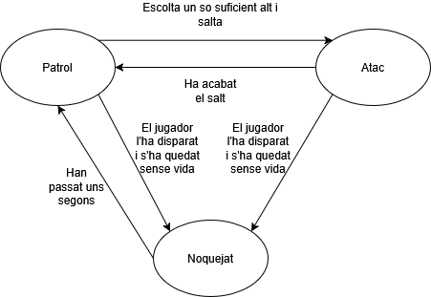Per a que el jugador pugui detectar on és el monstre, aquest anirà fent petits sons mentre camina. Com més a prop estigui el jugador del monstre més fort escoltarà els sons.

Monstre 3 (Pep)

L’últim monstre és el més ràpid dels tres. La seva única característica diferenciadora crearà tensió constant al jugador, ja que estarà corrent per la seva zona tota l’estona. Com el primer monstre, si sent un so aquest anirà ràpidament a investigar per la zona on s’ha provocat, on s'estarà un temps determinat i després tornarà a córrer entre punts ja especificats. Si et veu (i no l’estàs mirant) et perseguirà i en tenir una velocitat superior a la del jugador aquest tindrà dues opcions: el podrà noquejar disparant-lo com els altres dos monstres o podrà mirar-lo fixament. Aquesta altra opció és única per aquest monstre, ja que obliga al jugador a mirar al monstre en tot moment per evitar que el matin. Si en qualsevol moment el deixa de mirar tornarà a perseguir-lo, i així fins que el jugador sigui capaç d’esquivar-lo i perdre’l la pista. Si el monstre s’apropa prou al jugador i aquest entra al rang d’atac, l’atacarà fins a matar-lo.

Si en qualsevol dels estats del monstre acaba noquejat, aquest estarà un temps determinat aturat. Una vegada hagi passat aquest temps podrà actuar de diferents maneres segons l’escenari: si no veu al jugador i no està a rang d’atac passarà a l’estat de patrullar, on anirà pels passadissos i si veu al jugador i aquest està a rang d’atac passarà automàticament a atacar. En qualsevol altre estat haurà de passar pels estats anteriors: si veu al jugador però no està a rang d’atac primer passarà a patrullar i després a persecució, i si el jugador l’està mirant passarà a l’estat de quiet.

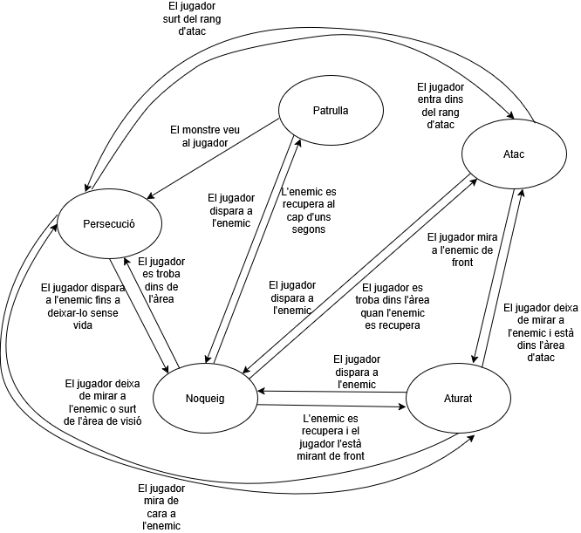

## Economia

* Vida:
  + El jugador té 6 punts de vida, els quals pot regenerar amb els ítems adequats (pastilles).
* Munició:
  + La munició de l’arma del jugador està limitada a 12, però es poden aconseguir recàrregues investigant l’escenari.
* Silenciador:
  + El silenciador té un màxim de 10 usos, després dels quals es destruirà. El jugador pot *crear-ne* combinant els ítems adequats.
* Objectes de distracció:
  + Aquests objectes són d’un sol ús. El jugador podrà agafar-ne investigant l’escenari.
* Materials:
  + Les peces per crear un silenciador i les curacions seran limitades per tot el mapa, és a dir, seran un recurs escàs i el jugador haurà d’administrar-se bé. Aquests objectes tindran el mateix nombre d’aparicions pel mapa per evitar que el jugador mantingui materials els quals no pot utilitzar a l’inventari.

La nostra intenció és fer que tot i que el recursos siguin escassos, mai hi hagi un moment en que el jugador ja no pugui trobar més objectes, ja que podria ser molt frustrant i que trencaria la jugabilitat.

## Estructura del joc

Com a tal el nostre joc no té diferents nivells, sinó que és un únic gran escenari. Al principi no totes les zones estaran desbloquejades, sinó que a mesura que es vagi avançant en el joc, s’aniran desbloquejant habitacions i zones a les quals el jugador el no tenia accés. Al mateix temps, camins i rutes es bloquejaran, fent que s’hagi de buscar rutes alternatives.

# Dinàmiques

## Intencionades

**Mapa canviant:** Quan es resolguin uns puzles determinats es desbloquejaran parts del mapa que es mostraran al jugador amb cinemàtiques.

**Gestió de recursos:** Al tenir un inventari molt limitat forcem al jugador a jugar al voltant de l’escassetat d’ítems que pot tenir.

**So:** Les parets del mapa esmorteeixen el so creat pel jugador, per tant, els enemics que estiguin més allunyats del jugador tenen menys possibilitats de sentir el so que els que estiguin més a prop.

**Jugabilitat enfocada al sigil:** En dissenyar el joc enfocat a l’escassetat de recursos i utilitzant la mecànica del so, estem forçant al jugador a jugar enfocar en el sigil. El sigil va juntament amb el so.

Triggers

Quan el jugador vagi resolent els puzles, parts específiques del mapa s’aniran desbloquejant (es mostraran al jugador amb cinemàtiques). Algunes parts seran amb portes desbloquejables i d’altres amb parets que desapareixen.

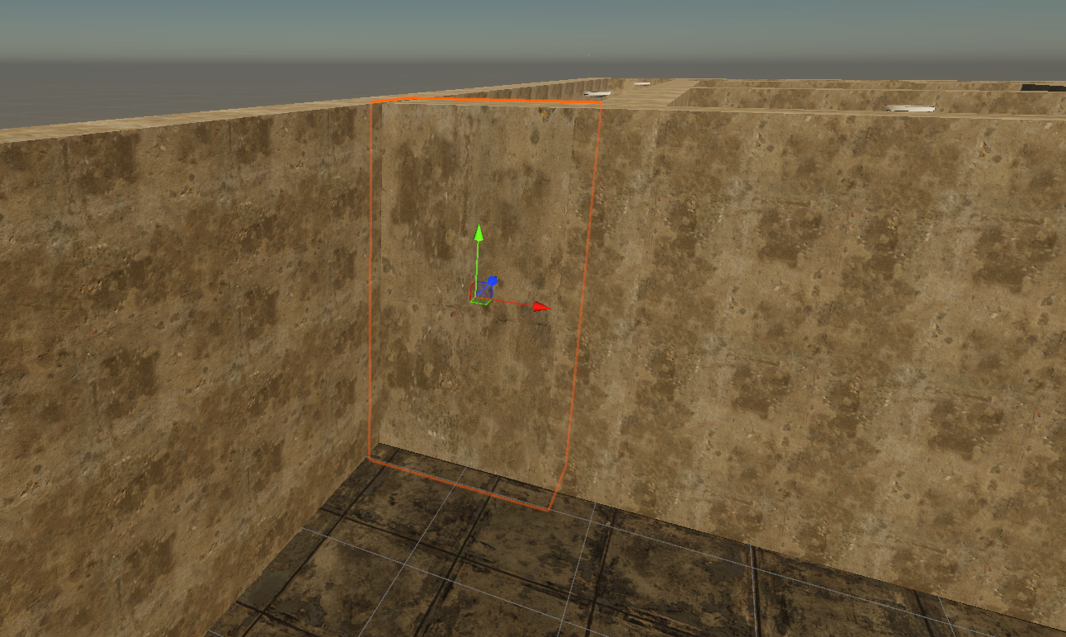

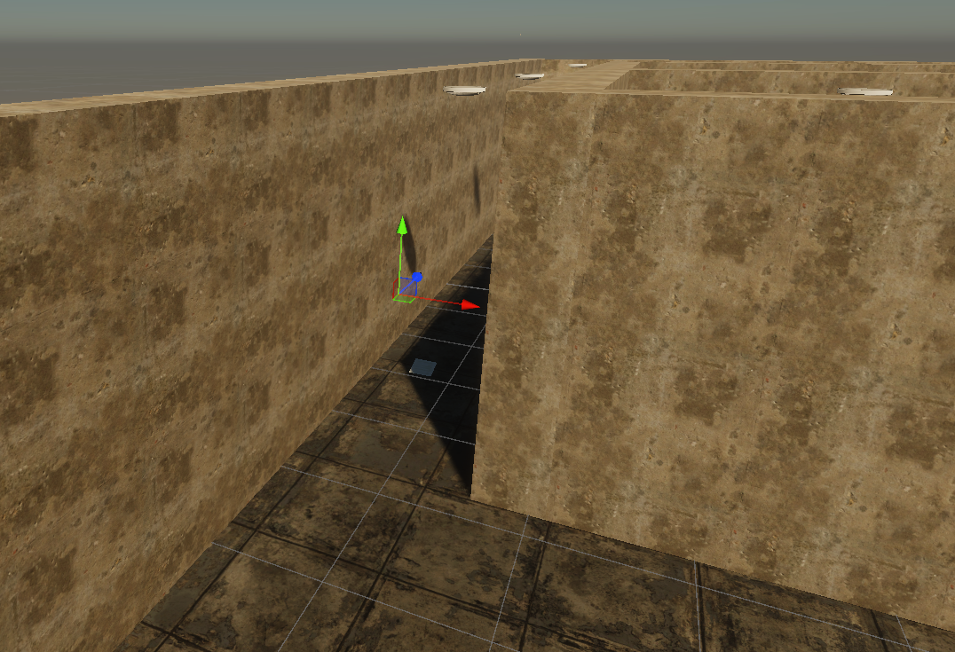

També, quan es resolguin uns puzles en específic el jugador serà transportat a un punts del mapa específics, mentre se li mostra un shader en el transcurs del tele transport.

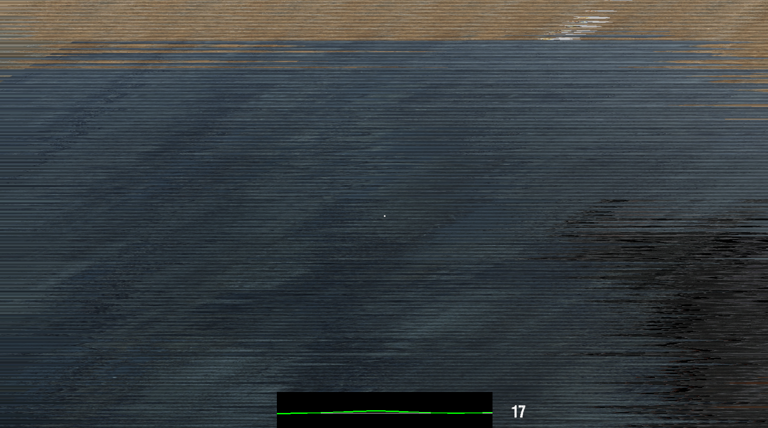

## Interaccions

* El jugador pot agafar i guardar els ítems que es trobi pel mapa que podrà utilitzar de diferents maneres depenent del seu tipus.
* El jugador pot col·lidir amb un enemic, però aquest no li pren vida per contacte, només atacant-lo.
* Els enemics no poden agafar cap ítem del mapa, però sí que interactuaran amb l’entorn de diverses maneres (un taparà passadissos, un altre utilitzarà les parets i sostres com a sòl). També podran obrir portes i armaris.
* El jugador pot interactuar amb elements del mapa com portes, calaixos, armaris...
* Els enemics no s’afecten entre si, no es fan mal en col·lidir. Si es troben dos monstres i poden continuar el seu camí ho faran, si no, faran marxa enrere.

Si un enemic està perseguint al jugador i aquest es troba amb un altre, atacaran els dos al jugador, cada un amb les seves tècniques. Es pot donar el cas que es molestin i el jugador poder escapar.

# GUI

## HUD

Com es pot veure, el HUD és molt net i només es veurà la barra de so / vida i la pistola.

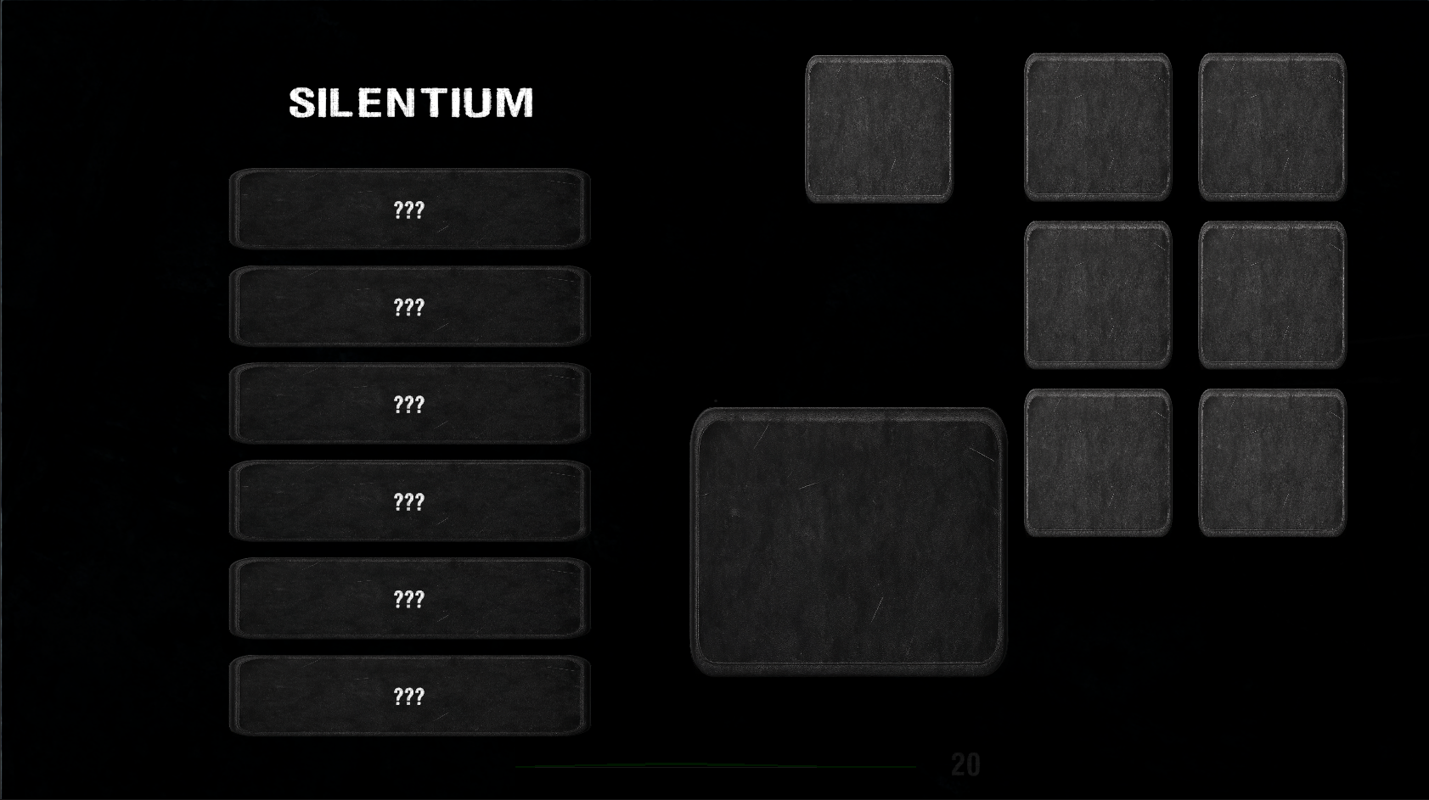

Aquest és l’inventari d’ítems del jugador (a la part dreta, amb les sis caselles per poder posar els ítems) i de les notes del diari trencat.

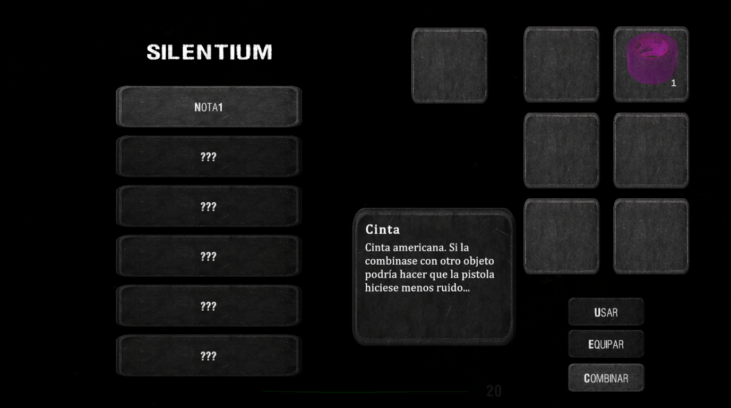

Aquesta altra imatge de l’inventari mostra les opcions que hi haurà quan es seleccioni un objecte. Es poden veure les tres opcions: USAR, EQUIPAR i COMBINAR (aquesta última opció només farà alguna cosa si hi ha objectes combinables amb el seleccionat).

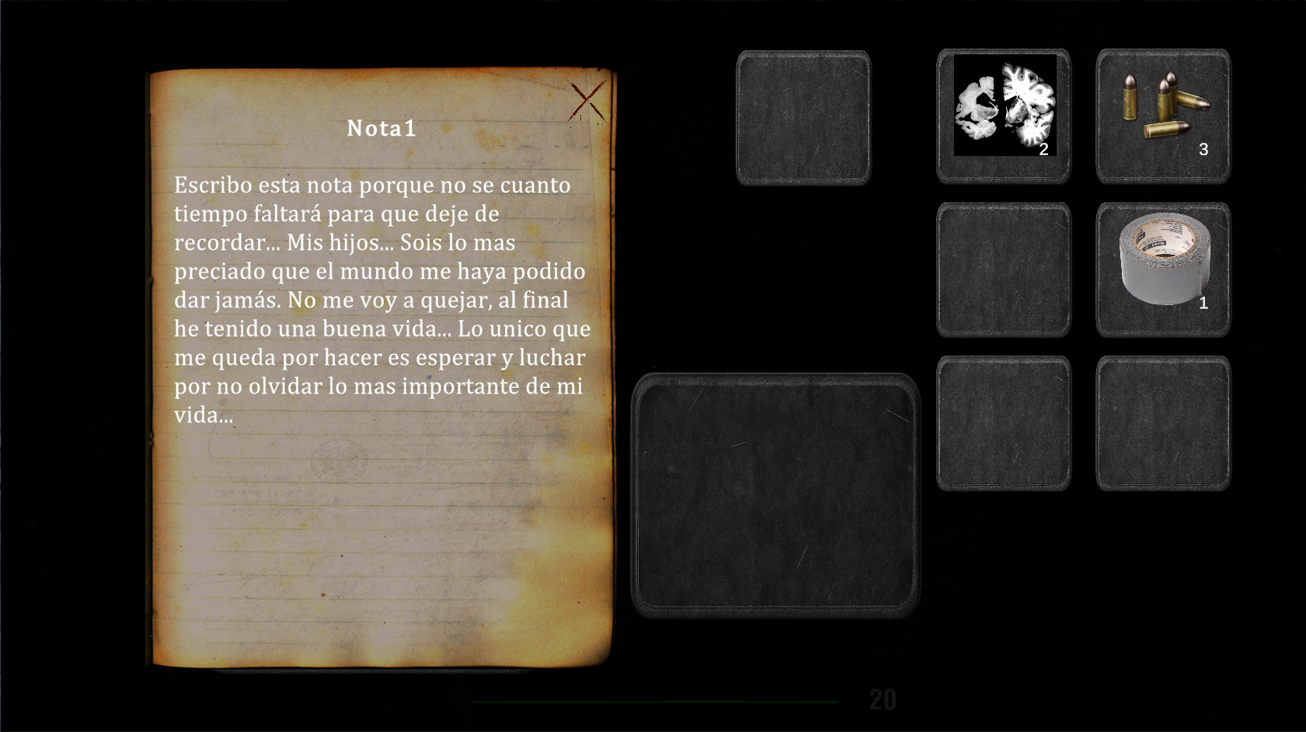

Aquesta imatge és una representació de quan es selecciona una nota del diari a l’inventari.

## HUD dinàmica

Per al nostre joc no volem que hi hagi una llista d’objectius al HUD ja que trauria de la immersió al jugador que és tot el contrari al que volem. Tot això sumat a que la longitud del joc no és tan elevada ni que és un joc de món obert fa que aquesta característica sigui tan necessària / útil.

Per remarcar, els objectes interactuables tindran un shader que ressaltarà els seus contorns de color groc i un text on posarà “Pressiona X per agafar l’objecte (o interactuar)”. Un exemple de com es veu el shader:

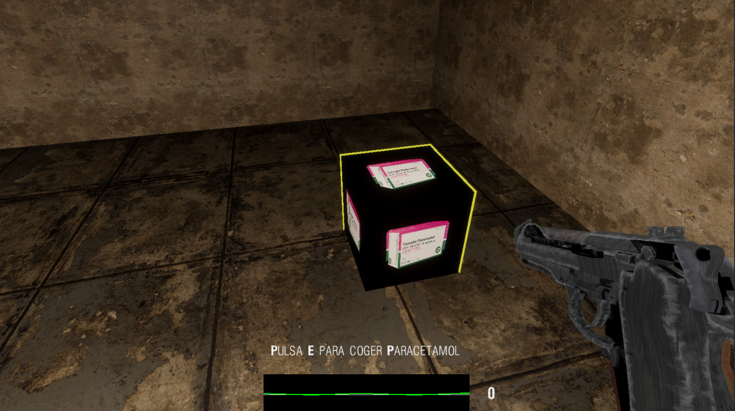

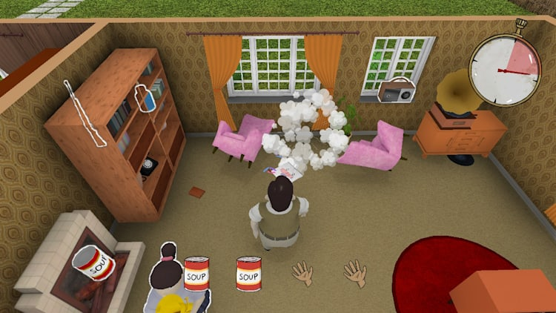D’aquesta manera el jugador sabrà fàcilment amb quins objectes pot agafar o interactuar d’una manera dinàmica i fàcil de veure. Un exemple d’aquest tipus de shader i una de les nostres inspiracions per fer-lo es troba al joc “60 Seconds!”:

# Art

## Estil visual

El nostre estil visual és el més realista possible, bàsicament com a *Visage* o *Madison,* ja que creiem que és l’estil més adequat per a l’experiència que volem oferir al jugador.

Juntament amb aquest estil realista, utilitzarem una paleta de colors el menys colorida possible (colors obscurs) i una il·luminació molt fluixa per a donar la sensació d’una atmosfera angoixant i, òbviament, perquè doni més por.

## Disseny dels enemics

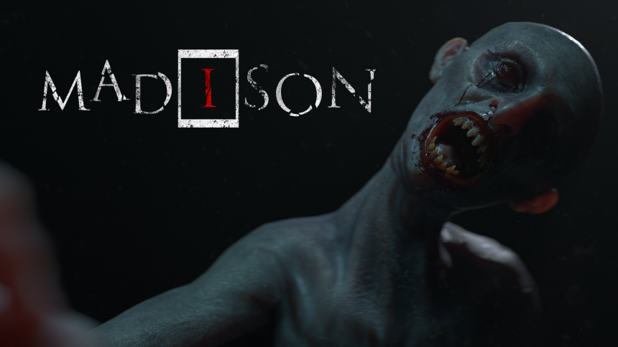Els nostres enemics seran monstres molt lletjos i que semblen sortits literalment de l’infern, molt similars als enemics del joc Madison:

## Referències (artístiques)

Les nostres referències artístiques provenen de *Visage* per tot el que és el Realisme i l’atmosfera, ja que creiem que el seu estil / art s’apropa molt al que busquem per al nostre joc. A més, tot el que és l’estètica dels puzles està molt basada en *Resident Evil.*

## So

* So de mal al jugador.
* Rugits i grunyits dels monstres.
* So dels objectes llençables en impactar contra el terra.
* So de les passes del jugador en moure’s.
* So de la pistola en disparar.
* So d’alguns puzles específics.
* So de quan es resol un puzle.

## Música

* Música ambiental.
* Música de persecució (quan els enemics et persegueixen), és a dir, el jugador sabrà que l’estan perseguint perquè aquesta música començarà a sonar.

La nostra música s’inspira en *Visage* i *Resident Evil,* per tant, serà misteriosa, instrumental i, en general, volem que la nostra música sigui un recurs per espantar i amoïnar el jugador.